Памятка  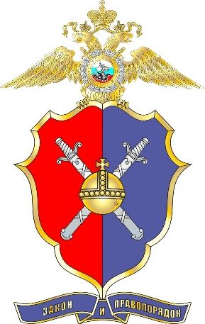  по профилактике экстремизма | Экстремизм (от лат. extremus — «крайний, чрезмерный») — приверженность крайним взглядам, методам действий, к использованию крайних мер для достижения своих целей.  За экстремистскую деятельность действующим законодательством предусмотрена как уголовная, так и административная ответственность.  Статья 20.3 Кодекса РФ об административных правонарушениях (Пропаганда либо публичное демонстрирование нацистской атрибутики или символики, либо символики экстремистских организаций) влечет наложение штрафа до двух тысяч рублей, либо административный арест до пятнадцати суток.  Нацистская атрибутика и символика может включать в себя знамена, значки, атрибуты униформы, иные отличительные знаки, приветствия и приветственные жесты, использовавшиеся организациями, признанными Нюрнбергским международным трибуналом преступными. Состав правонарушения может образовывать публичное выставление на показ изображение | нацистской атрибутики и символики, а также другие действия, делающие рассматриваемую символику доступными для восприятия других лиц, в том числе путем публикации в сети Интернет.  Статья 20.29 Кодекса РФ об административных правонарушениях (Производство и распространение экстремистских материалов) влечет наложение штрафа до трёх тысяч рублей либо административный арест до пятнадцати суток.  Прежде чем размещать какие-либо материалы (аудио- видеофайлы и прочее) в сети Интернет, в том числе делая их «репосты», следует внимательно изучить их содержание. Например, бывает так, что на известную музыкальную композицию накладывают видеоряд, содержащий экстремистский контент. Гражданин копирует этот материал и размещает его у себя на персональной странице или отправляет своим знакомым, при этом не догадываясь, что этот материал признан судом экстремистским и запрещен к распространению.  Чтобы убедится, что материал  не является запрещенным следует

проверить внесен ли материал в федеральный список экстремистских материалов, составленный Минюстом России. Ознакомиться со списком можно на официальном сайте Минюста России.
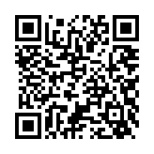
Статья 20.3.1 Кодекса РФ об административных правонарушениях
(Возбуждение ненависти либо вражды, а равно унижение человеческого достоинства)
Статья 29 Конституции РФ устанавливает запрет на пропаганду и агитацию, возбуждающие социальную, расовую, национальную или религиозную ненависть и вражду, а также на пропаганду социального, расового, национального, религиозного или языкового превосходства.
Таким образом, действия, направленные на возбуждение ненависти
либо вражды влекут административную ответственность. При этом, в случае если лицо после привлечения к административной ответственности по статье 20.3.1 КоАП РФ в течении года совершит аналогичное деяние его привлекут к уголовной ответственности по ст. 282 УК РФ (Возбуждение ненависти либо вражды, а равно унижение человеческого достоинства). Нарушение данной нормы права наказывается штрафом в размере до 500 тыс. рублей либо лишением свободы на срок от двух до пяти лет.
Статья 205.2 Уголовного кодекса РФ (Публичные призывы к осуществлению террористической деятельности, публичное оправдание терроризма или пропаганда терроризма). Наказываются штрафом в размере от ста до пятисот тыс. рублей либо лишением свободы на срок от двух до пяти лет.
Административная ответственность наступает при достижении 16 лет,
а за некоторые виды преступлений уголовная ответственность наступает
с 14 лет.
Помни!
Невнимательное отношение к букве закона может перечеркнуть самые амбициозные планы!

Те граждане, которые участвовали
в экстремистской деятельности,
не смогут работать в правоохранительных органах, стать учителем или сделать военную карьеру. Доступ к государственной и муниципальной службе им тоже закрыт!

Не будь безучастным и равнодушным!

Сообщить о фактах проявления экстремизма, а также получить необходимую помощь можно по следующим телефонам:

Главное управление МВД России по Самарской области: 278-22-22,
278-22-23
Управление МВД России
по г. Самаре: 373-76-40,
334-62-03
Управление МВД России
по г. Тольятти: (8482) 93-40-05

